Linux: TC - ograniczanie pasma, indukowanie błędów w transmisji i opóżnienia
programy wykorzystane do zrobienia pomiarów:
- https://man7.org/linux/man-pages/man8/tc.8.html
- https://github.com/tum-lkn/tcgui

Schemat Połączeniowy
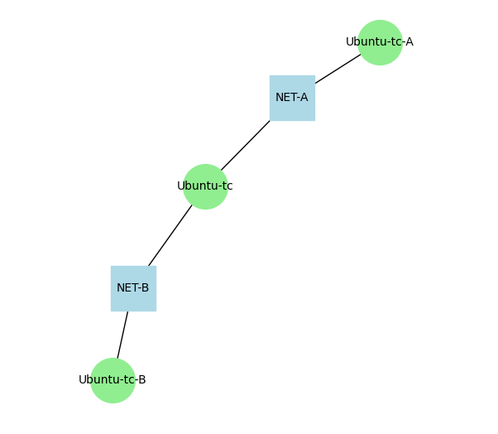
Schemat wygenerowany za pomocą mojego skryptu
Nazwa maszyny | Karta sieciowa | Adres ip | brama | Switch wirtualny
ubuntu-tc | eth0 | 192.168.1.1/24 | X | NET-A
ubuntu-tc | eth1 | 192.168.2.1/24 | X | NET-B
ubuntu-tc-A | eth0 | 192.168.1.10/24 | 192.168.1.1/24 | NET-A
ubuntu-tc-B | eth0 | 192.168.2.10/24 | 192.168.2.1/24 | NET-B

Ustawienia na maszynie "Ubuntu-tc"
- włączenie forwardingu dla ipv4
echo "net.ipv4.ip_forward=1" | sudo tee -a /etc/sysctl.conf
- zrestartuj interfejsy sieciowe
- skopiowanie tc-gui na maszynę oraz uruchomienie
sudo apt install git
git clone https://github.com/tum-lkn/tcgui
cd tcgui
sudo python3 main.py --ip 127.0.0.1
- Otwieramy w przeglądarce firefox adres 127.0.0.1:5000
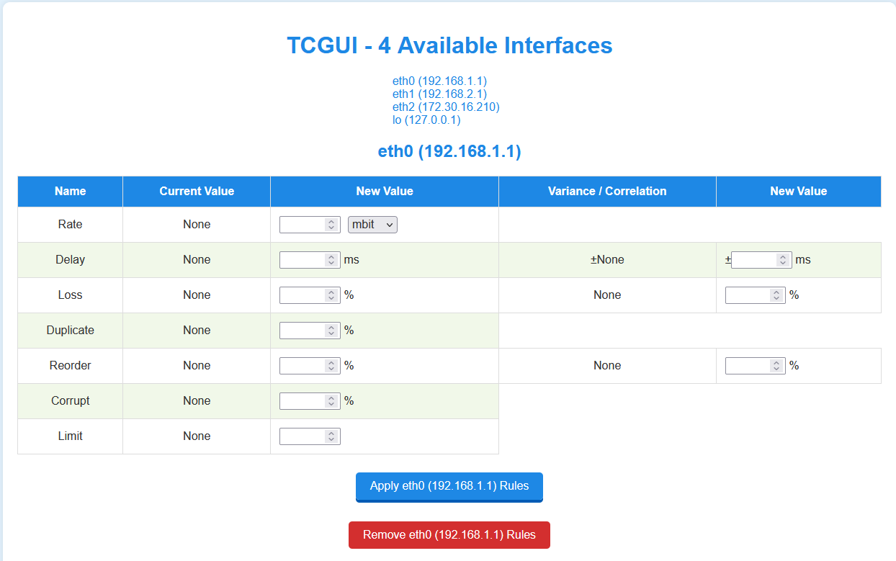

Ustawienia na reszcie maszyn
sudo apt-get update
sudo apt-get install iperf3
Musimy je jeszcze zaadresować statycznie za pomocą GUI albo za pomocą netplan

Tabela wyników testów
Opis Testu | protokół | straty | pasmo | opóznienie [ms]
Testy opóznień
Test bez dodanego opóźnienia | icmp | 0% | — | 1,131
Test z dodanym opóźnieniem 10ms wynik z 100 pomiarów | icmp | 0% | — | 11,020
test z dodanym opóźnieniem 100ms wynik z 100 pomiarów | icmp | 0% | — | 101,071
test z dodanym opóźnieniem 1000ms wynik z 100 pomiarów | icmp | 0% | — | 1000,911
Testy pasma UDP | protokół | Utracone/Wysłane | pasmo | opóznienie [ms]
Test bez ograniczenia 30s (UDP 1Gbps iperf) | UDP | — | 998 Mbps | —
Ograniczenie pasma do 300Mbps 30s (UDP iperf) | UDP | 72% | 282 Mbps | —
Ograniczenie pasma do 100Mbps 30s (UDP iperf) | UDP | 91% | 94,3 Mbps | —
Ograniczenie pasma do 10Mbps 30s (UDP iperf) | UDP | 99% | 9,72 Mbps | —
Ograniczenie pasma do 1Mbps 30s (UDP iperf) | UDP | 1e+02% | 972 kbps | —
Testy pasma TCP | protokół | retransmisje | pasmo | opóznienie [ms]
Test bez ograniczenia 30s (TCP iperf) | TCP | 2 | 10,3 Gbps | —
Ograniczenie pasma do 300Mbps 30s (TCP iperf) | TCP | 0 | 282 Mbps | —
Ograniczenie pasma do 100Mbps 30s (TCP iperf) | TCP | 0 | 94,3 Mbps | —
Ograniczenie pasma do 10Mbps 30s (TCP iperf) | TCP | 152 | 9,72 Mbps | —
Ograniczenie pasma do 1Mbps 30s (TCP iperf) | TCP | 0 | 972 kbps | —
Inne Testy
Test łącza w obie strony 10Mbps, opóźnienie 2000ms, urata 3%, uszkodzone 10% (ping 100 pomiarów) | ICMP | 24% | — | 4001,69
Test łącza w obie strony 10Mbps, opóźnienie 600ms, utrata 3%, uszkodzone 10% (TCP iperf) | TCP | 23 | 82 kbps | —
Test łącza w obie strony 10Mbps, opóźnienie 600ms, utrata 3%, uszkodzone 10% (UDP iperf) | UDP | 99% | 7,79 kbps | —
Test łącza w obie strony 60Mbps, opóźnienie 600ms, utrata 5% (UDP iperf) | UDP | 98% | 14,7 Mbps | —

Testy opóźnień

Test bez dodanego opóźnienia
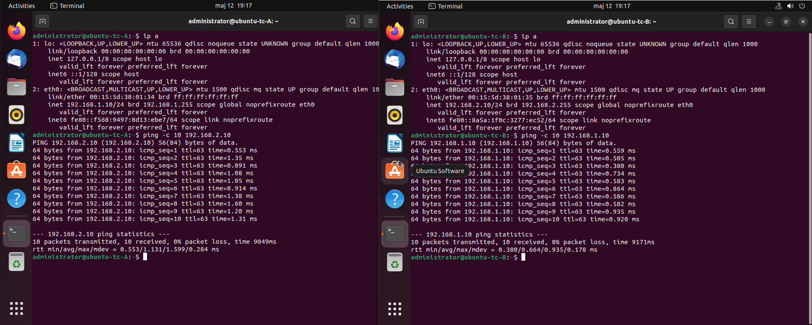

Test z dodanym opóźnieniem 10ms wynik z 100 pomiarów
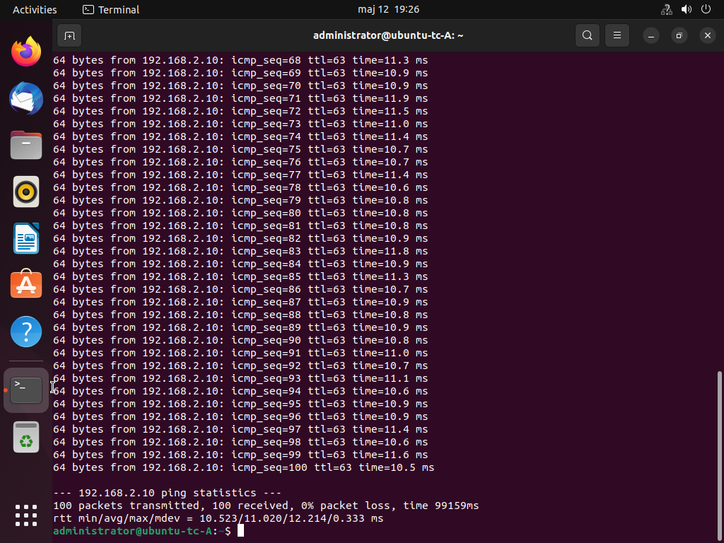

test z dodanym opóźnieniem 100ms wynik z 100 pomiarów
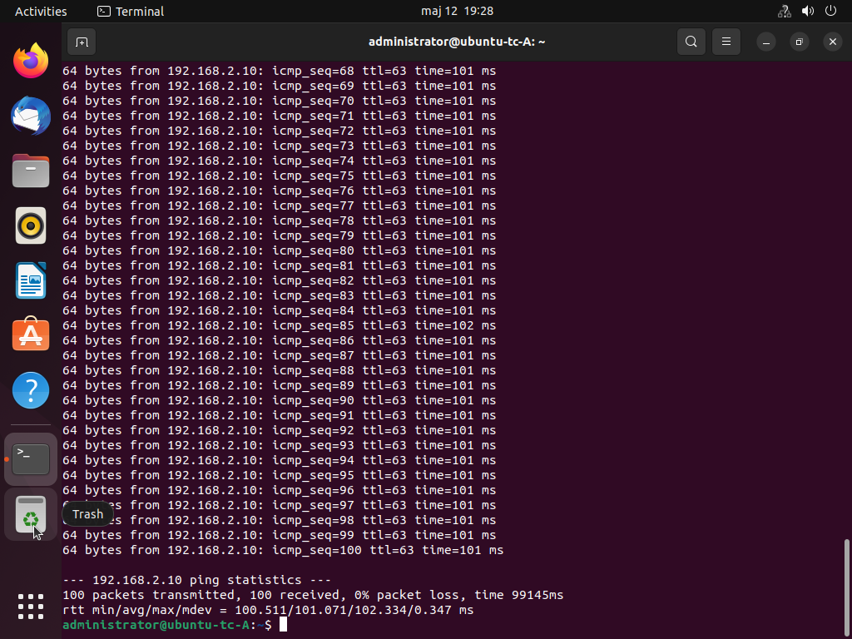

test z dodanym opóźnieniem 1000ms wynik z 100 pomiarów
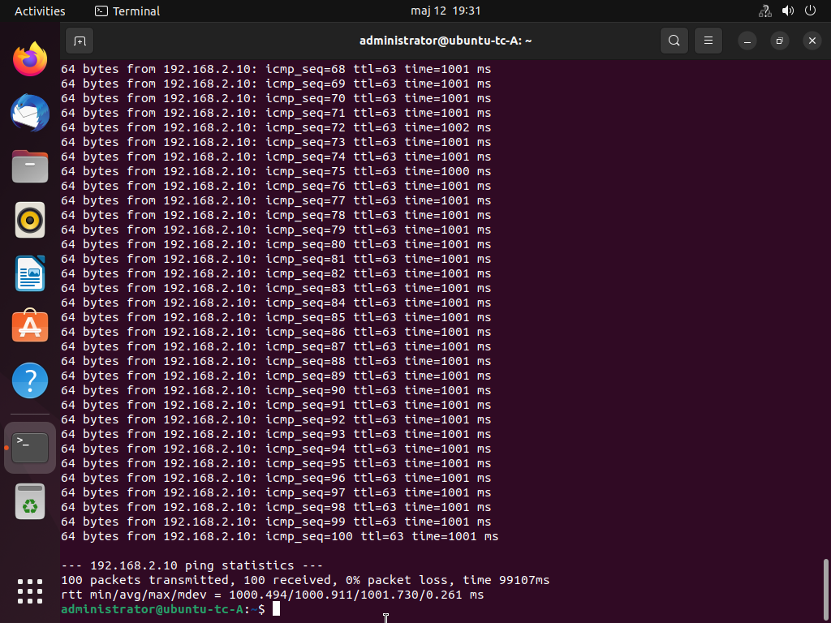

test z dodanym opóźnieniem 5000ms wynik z 100 pomiarów

Test ograniczeń pasma

Test bez ograniczenia 30s (UDP 1Gbps iperf)
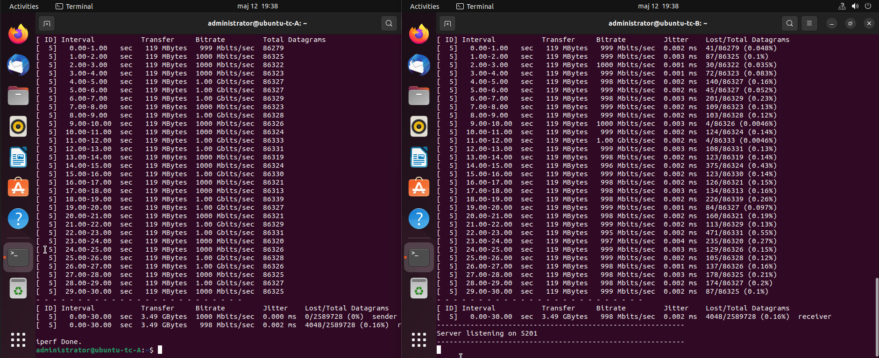

Ograniczenie pasma do 300Mbps 30s (UDP iperf)
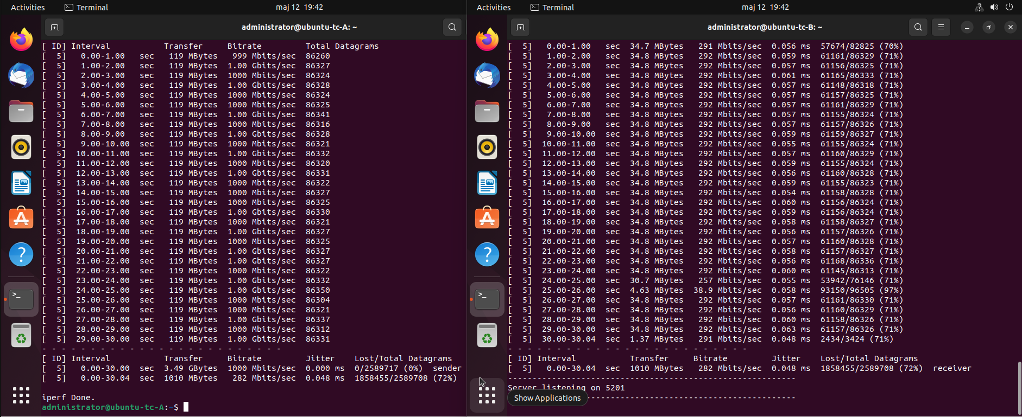

Ograniczenie pasma do 100Mbps 30s (UDP iperf)
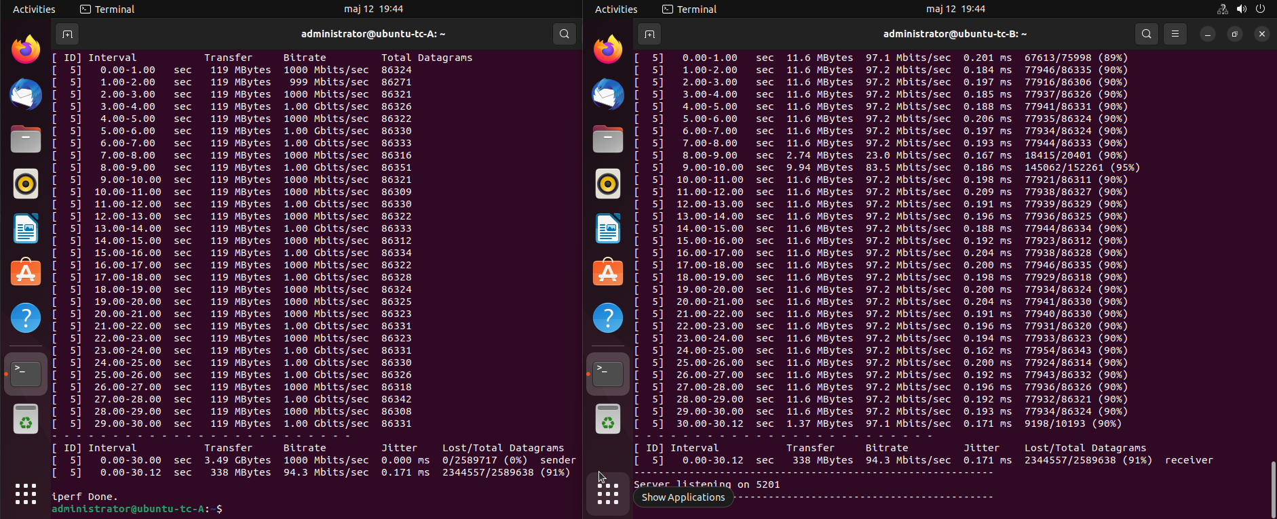

Ograniczenie pasma do 10Mbps 30s (UDP iperf)
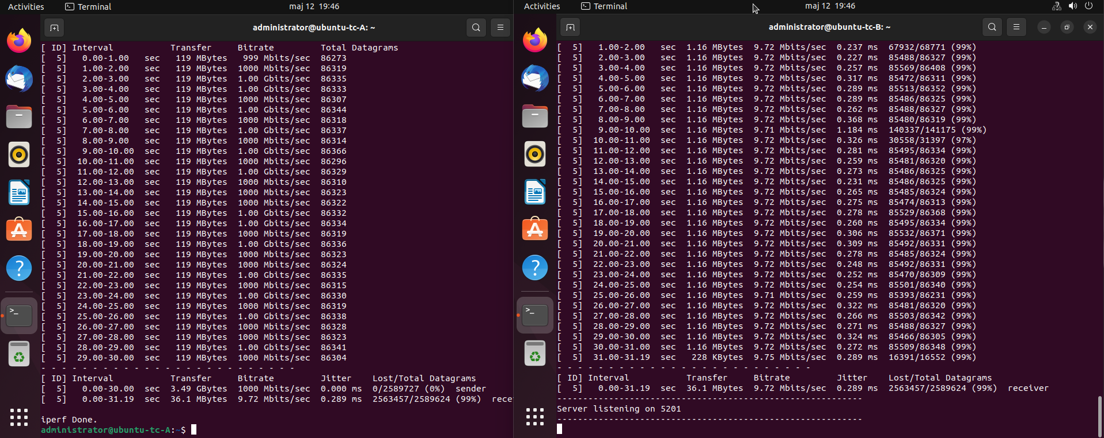

Ograniczenie pasma do 1Mbps 30s (UDP iperf)
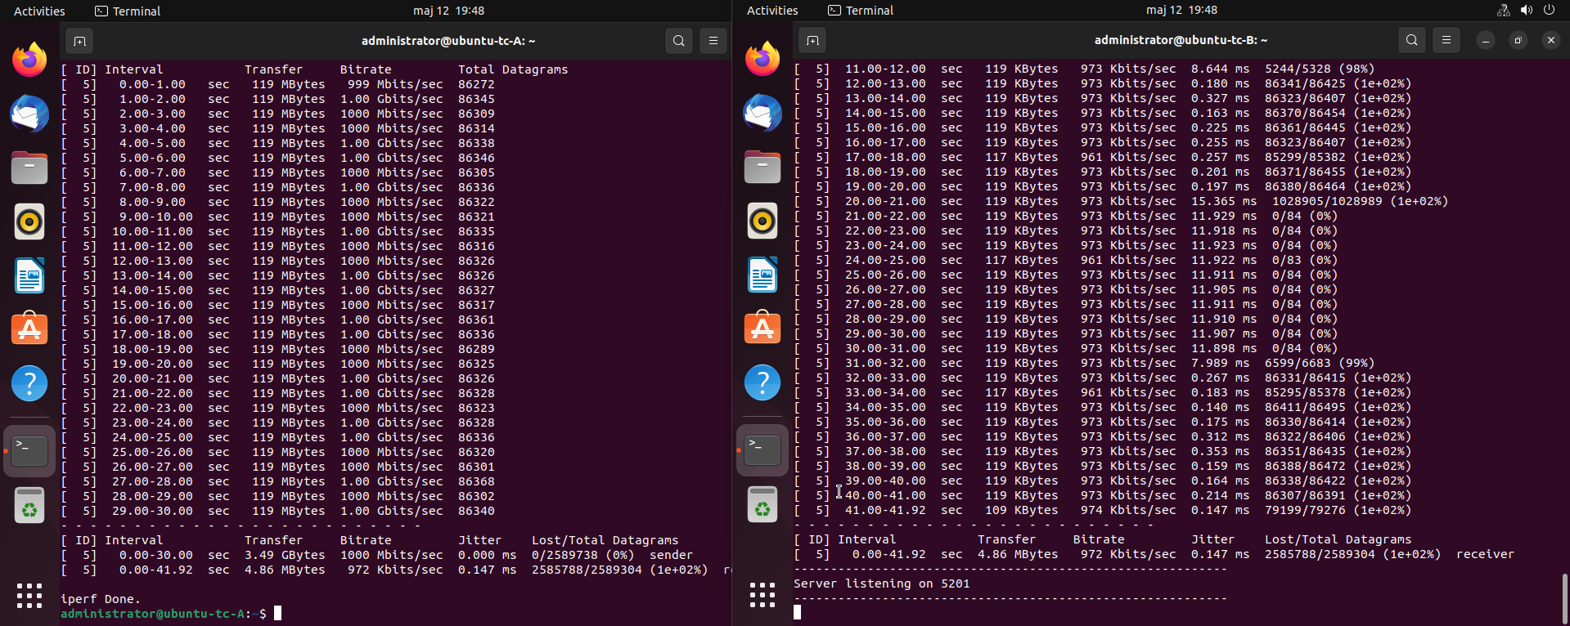

Test bez ograniczenia 30s (TCP iperf)
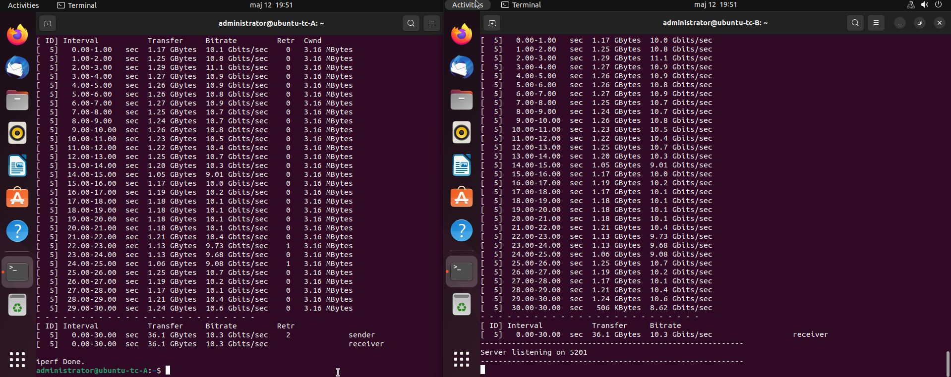

Ograniczenie pasma do 300Mbps 30s (TCP iperf)
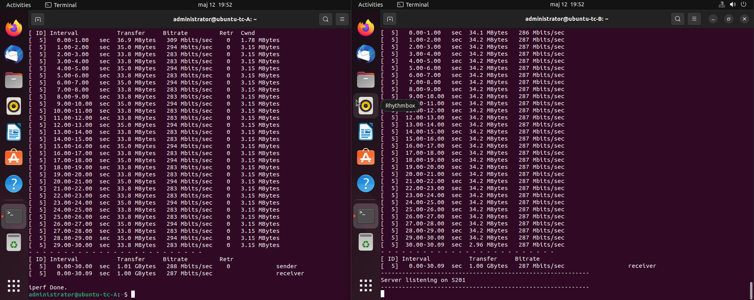

Ograniczenie pasma do 100Mbps 30s (TCP iperf)
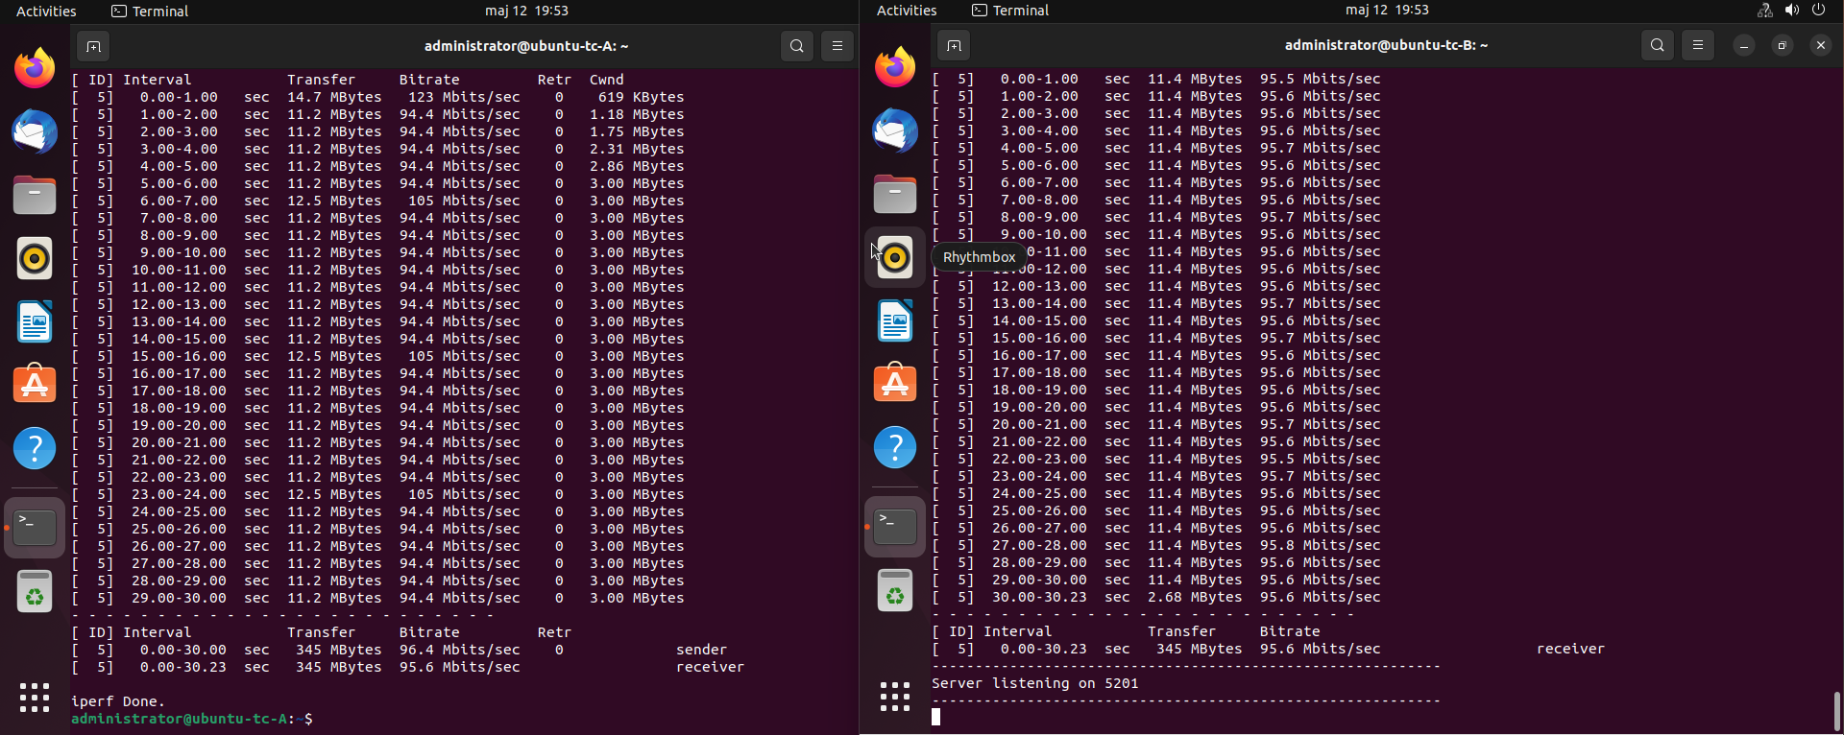

Ograniczenie pasma do 10Mbps 30s (TCP iperf)
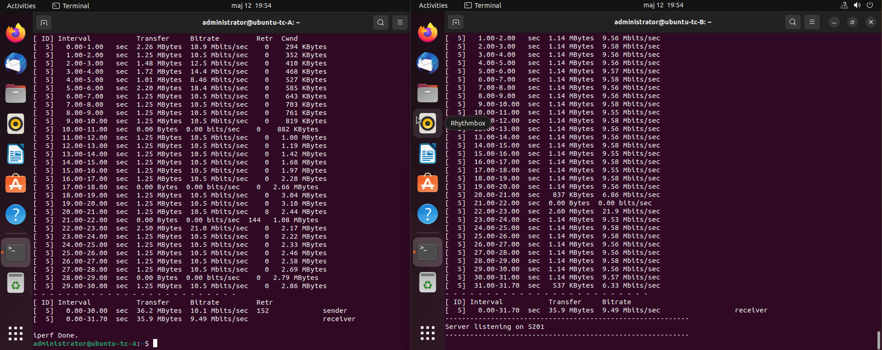

Ograniczenie pasma do 1Mbps 30s (TCP iperf)
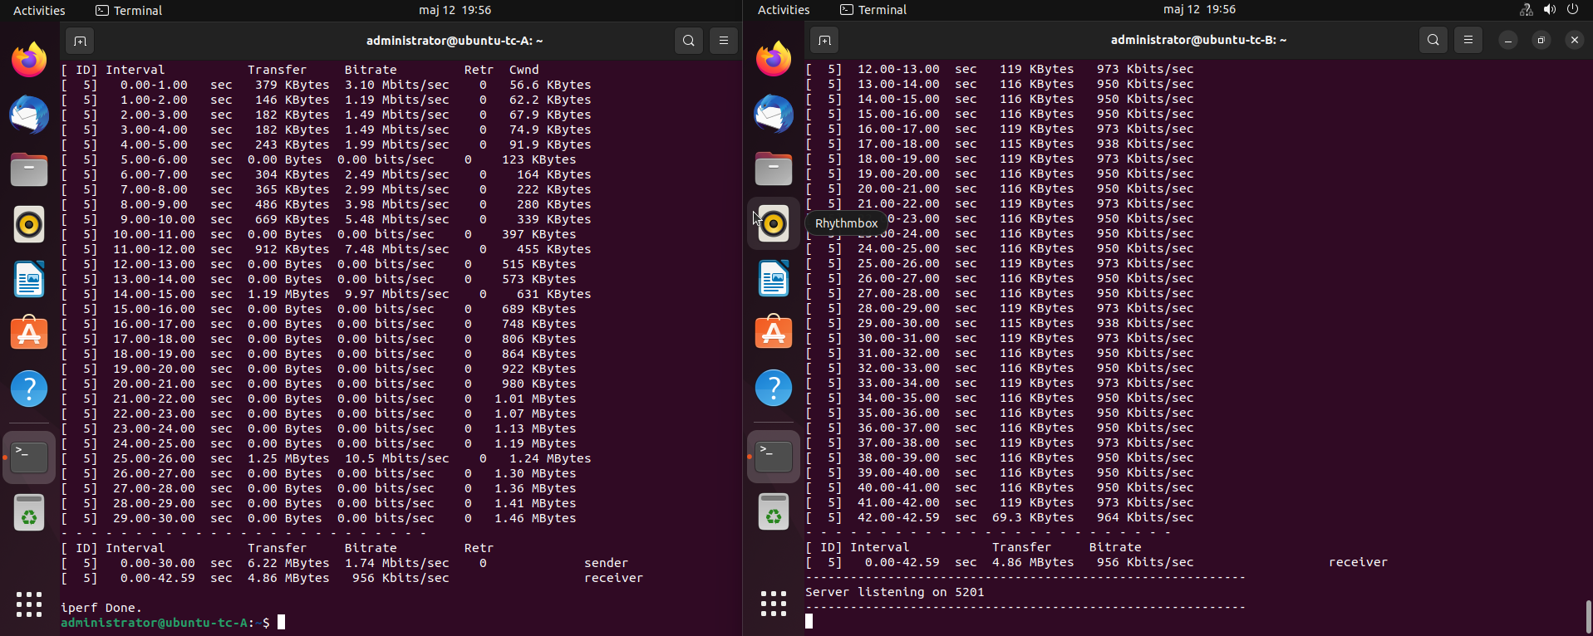

Test łącza w obie strony 10Mbps, opóźnienie 2000ms, urata 3%, uszkodzone 10% (ping 100 pomiarów)
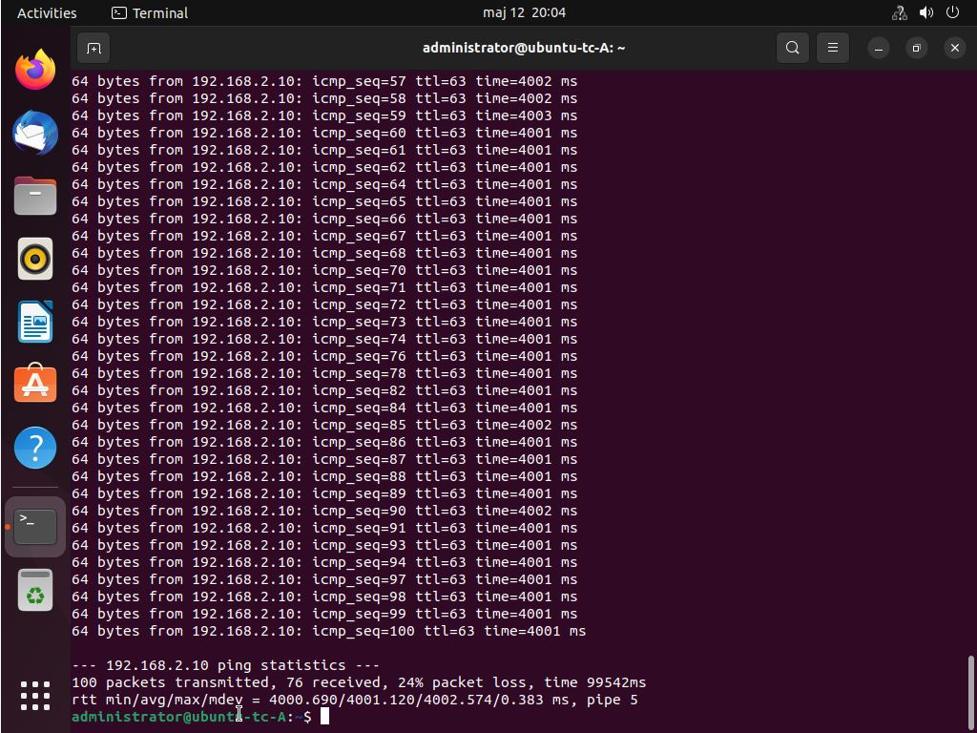

Test łącza w obie strony 10Mbps, opóźnienie 600ms, utrata 3%, uszkodzone 10% (TCP iperf)
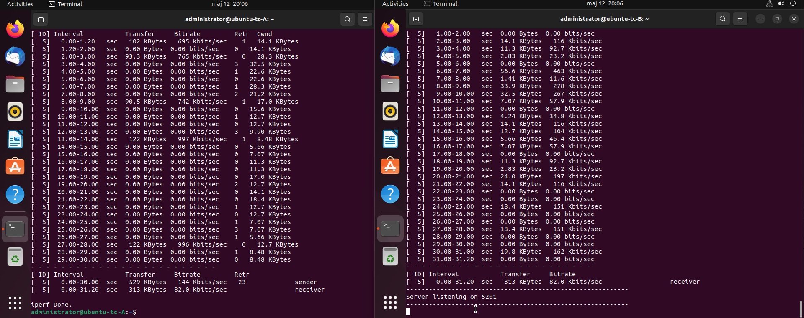

Test łącza w obie strony 10Mbps, opóźnienie 600ms, utrata 3%, uszkodzone 10% (UDP iperf)
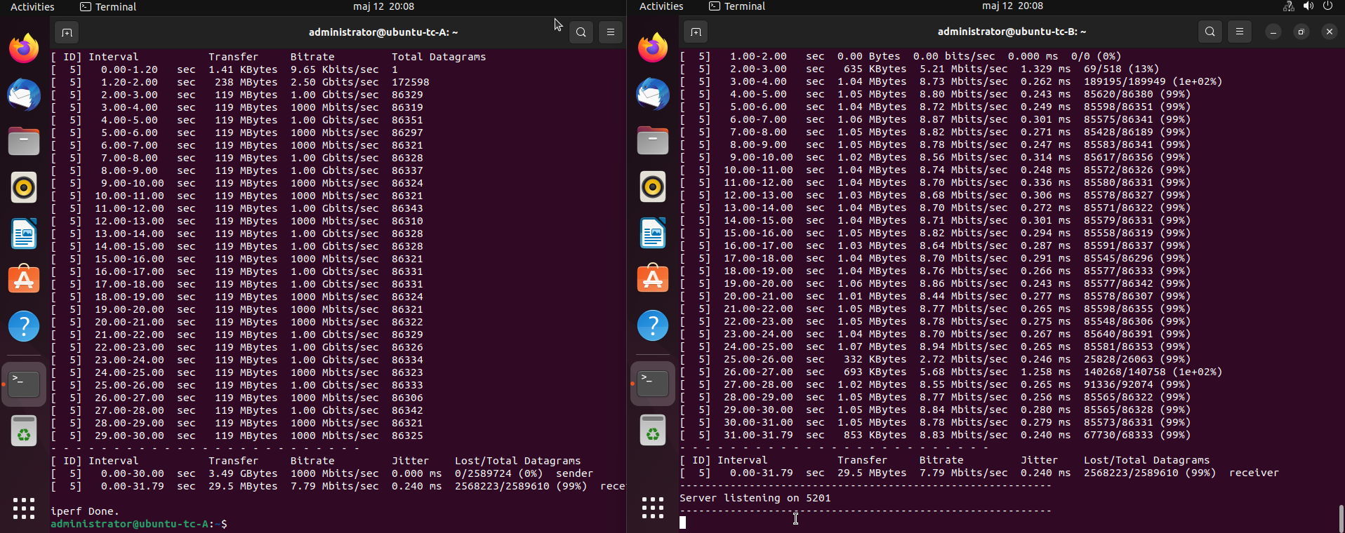

Test łącza w obie strony 60Mbps, opóźnienie 600ms, utrata 5% (UDP iperf)


